“EN BICI, SIEMPRE CON CABEZA…

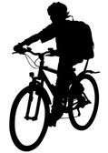

...Y EN LA CABEZA, SIEMPRE EL CASCO”.

GUÍA PRÁCTICA PARA EL USO SEGURO DE LA BICICLETA




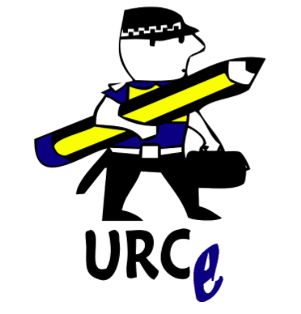


Montar en bici es cómodo, práctico, ecológico, sano y divertido. Pero, aunque no tenga motor, debemos recordar siempre que se trata de un vehículo que puede circular por las vías por donde circulan otros vehículos, con o sin motor o incluso peatones. Y por eso debemos respetar unas normas que nos garanticen nuestra seguridad y la del resto de personas. A continuación vamos a mencionar una serie de consejos y normas de seguridad que debemos respetar siempre:



Es muy importante que el tamaño de la bici sea adecuado al del ciclista, de forma que éste pueda apoyar los pies con seguridad en el suelo.

El uso del casco: FUNDAMENTAL. En vías interurbanas es obligatorio su uso. Y en vías urbanas (por ciudad) es obligatorio para menores de 16 años. Para mayores, no, pero resulta muy recomendable. Pensemos que hasta los profesionales lo usan siempre, incluso las unidades ciclistas de la Policía. El casco aporta mucha seguridad contra las lesiones más peligrosas que hay, que son en la zona de la cabeza. Hay que usar un casco homologado, hay de muchos tipos y colores, pero recuerda, EN BICI, EL CASCO SIEMPRE EN LA CABEZA, debidamente colocado y abrochado.

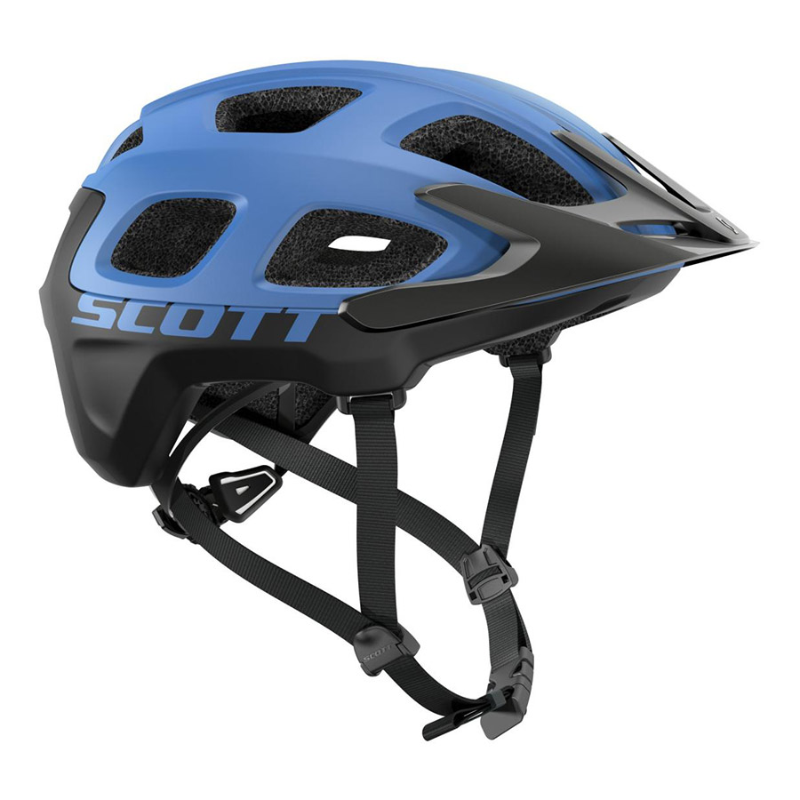

Alumbrado y visibilidad: Circulando entre la puesta y la salida del sol, la bici debe llevar alumbrado: delante una luz blanca y detrás una luz roja y un catadrióptico rojo. Si además llevamos catadriópticos amarillo-auto en las ruedas, nuestra bici será mucho más visible y con ello segura. En vías interurbanas, además hay que llevar un chaleco de alta visibilidad distinguible a una distancia de 150 metros. También deberán estar dotadas de timbre.

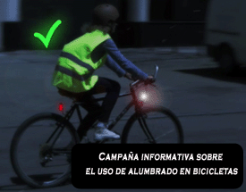
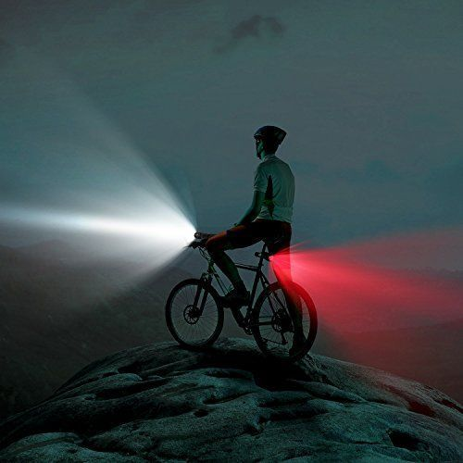

Uso de móviles o auriculares: Está prohibido, además de ser peligroso. Si nos distraemos mirando el móvil no nos percataremos de posibles situaciones de peligro… aparte de que nos pueden sancionar. Tampoco hay que llevar auriculares; en la conducción hay que disponer de los cinco sentidos, como suele decirse. Y después de la vista, le sigue en importancia el oído.



En bicicletas de una plaza, sólo debe ir su conductor, sólo pudiéndose portar pasajero si se es mayor de edad y el pasajero no tiene más de 7 años y va en silla homologada. Así que los amiguetes, en otra bici o a pie.

Montar en bici TAMBIÉN ES CONDUCIR. Por ello siempre deberemos fijarnos bien en el resto de vehículos y peatones, y estar atentos a cualquier circunstancia de la circulación. Tanto al incorporarnos a la circulación, al llegar a un cruce, al girar hacia otra calle… siempre hay que cerciorarse de que no existe peligro. Recordemos siempre que aunque la bicicleta es un vehículo, “LA CARROCERÍA ES NUESTRO CUERPO”, y ya sabes que no siempre puede “repararse”, pues no tenemos piezas de recambio. Así que nada de conducir haciendo “eses”, “caballitos”, nada de hacer carreras ni bromas con otros ciclistas. Nada de montar en bicicleta “sin manos” o sólo con una. No lleves cosas en las manos, ni cargues bultos que puedan comprometer tu equilibrio. Cuando conduzcamos en bici no debemos hacer nada que nos pueda poner en peligro, ni a nosotros ni a los demás. No debemos tampoco sorprender a otros conductores con acciones bruscas que les puedan pillar por sorpresa. Por ello no hay que hacer giros bruscos ni maniobras extrañas.

Y como somos conductores, debemos conocer y hacer, cuando corresponda, las señales de los ciclistas (ver dibujo).

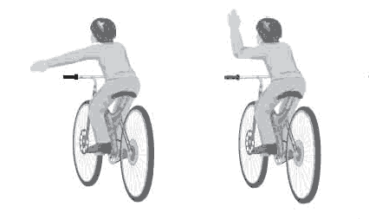

Giro izquierda / Giro derecha

Recuerda también que debes respetar los pasos de peatones y el resto de las señales de tráfico, pues también tienes la obligación de cumplirlas. Aunque son de muchas formas y colores, no están de adorno. Sirven para ordenar el tráfico de forma que no se produzcan accidentes. Las más importantes son las de “STOP”, “CEDA EL PASO” y los semáforos, pero hay muchas más. Y si no las respetas te arriesgas a sufrir un accidente.

No dudes en preguntar cualquier cuestión relacionadas con la circulación con los/as agentes de Policía Local de la URCE, que acudirán a tu colegio para explicaros muchas cosas sobre seguridad vial. O si estás en la calle, cualquier agente de Policía Local resolverá tus dudas.


Y recuerda, en caso de emergencia, si necesitas ayuda, si observas una situación de peligro o a alguien que pide auxilio, debes comunicarlo al teléfono de Emergencias (112), Policía Local (964 513311) o Guardia Civil (062). Con tranquilidad, deberás indicar donde te encuentras y que sucede.

